Die Abhängigkeit von Immersion und visuelle Repräsentation auf die Risikobereitschaft in Virtual Reality

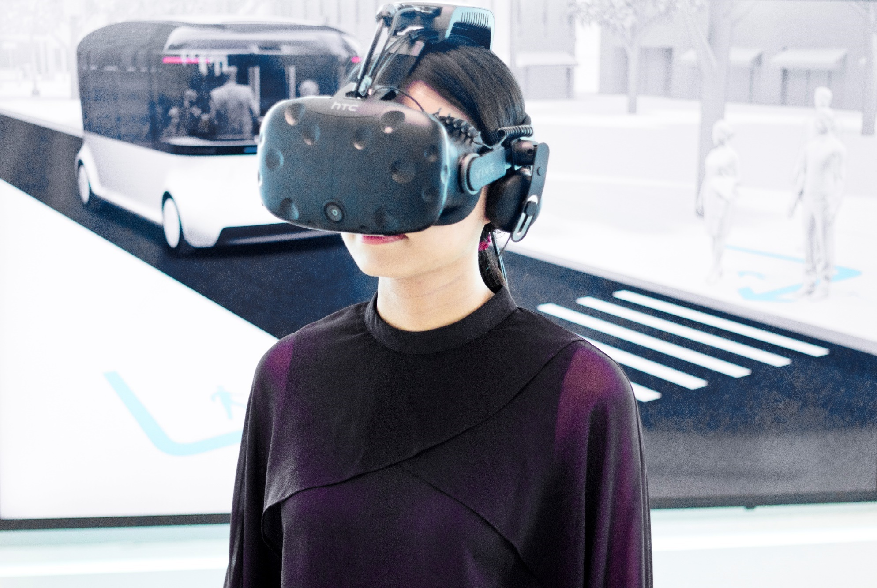

|  |  |  |  |
| --- | --- | --- | --- |
| **Autoren** | Sebastian Stadler |  |  |
|  | David Blabl |  |  |
|  | Florian Heine |  |  |
| **Datum** | 11.09.2024 |  |  |
| **Version** | V01 |  |  |

**Inhalt**

1. Hintergrund und Ziel 3

2. Forschungsfragen / Forschungshypothesen 3

3. Teilnehmereigenschaften 3

4. Methoden 4

5. Messungen 6

6. Datenanalyse 7

7. Ergebnisse und Übergabe 7

8. Zeitmanagement 7

9. Referenzen 7

10. Appendix X 8

**Hinweis:** Aus Gründen der besseren Lesbarkeit wird auf die gleichzeitige Verwendung der Sprachformen männlich, weiblich und divers (m/w/d) verzichtet. Sämtliche Personenbezeichnungen gelten gleichermaßen für alle Geschlechter.

|  |  |
| --- | --- |
| Hintergrund und Ziel | |
| Ziel ist es, die Abhängigkeit von Immersion / Präsenz, sowie visuelle Repräsentation auf die physische Risikobereitschaft von unselektierten Teilnehmern in Virtual Reality zu untersuchen. | |
| Forschungsfragen / Forschungshypothesen | |
| H1: Der Immersionsgrad in Virtual Reality ist abhängig von der visuellen Repräsentation der Nutzererfahrung  H2: Die physische Risikobereitschaft in Virtual Reality ist abhängig von vom Immersionsgrad der Nutzererfahrung  H3: Die physische Risikobereitschaft in Virtual Reality ist abhängig von der visuellen Repräsentation der Nutzererfahrung  H4: Die physische Risikobereitschaft in Virtual Reality ist abhängig von der Vorerfahrung der Testpersonen mit Virtual Reality (Gaming!?)  H5: Die physische Risikobereitschaft in Virtual Reality ist abhängig vom Geschlecht  Potenzielle weitere Fragen:  H6: Die Art der Interaktion (z.B. physische Fortbewegung, Teleportation, Arm Swinging, etc.) wirkt sich auf die Risikobereitschaft in Virtual Reality aus | |
| Teilnehmereigenschaften | |
| |  |  | | --- | --- | | **Eigenschaft** | **Anzahl der Teilnehmer** | | 1. Teilnehmertyp |  | | 1.1 Pilot | 5 | | 1.2 Regulär | 50 | | 1.3 Ersatz | 10 | | **Gesamtanzahl an Teilnehmern:** | **55** | | 1. Alter |  | | 2.1 18 - 27 | 10 | | 2.2 28 – 37 | 10 | | 2.3 38 – 47 | 10 | | 2.4 48 - 57 | 10 | | 2.5 58 < | 10 | | 1. Geschlecht |  | | 3.1 Männlich | 25 | | 3.2 Weiblich | 25 | | 1. Vorerfahrung in VR | 50 | | 4.1 Keine Vorerfahrung in VR | 25 | | 4.2 Vorerfahrung in VR | 25 | | 1. Vorerfahrung mit Gaming | 50 | | 5.1 Keine Vorerfahrung mit Gaming | 25 | | 5.2 Vorerfahrung mit Gaming | 25 | | 1. Ausschlusskriterien |  | | 8.1 Eingeschränkter Gesundheitszustand |  | | 8.2 Schwangerschaft |  | | 8.3 Kognitive Beeinträchtigungen |  | |  | | |
| Methoden | |
| Methoden der Datenerhebung   1. Digitale Umfragen    1. Vor dem VR-Experiment:       1. Demographische Daten (Alter, Geschlecht, Herkunft, etc.)       2. Vorerfahrung mit Virtual Reality und Gaming       3. Generelle Risikobereitschaft (z.B. mittels Dospert Skala)    2. Nach dem VR-Experiment:       1. Presence Questionnaire (Wittmer oder Slater Usoh Steed 🡪 TBD)       2. Fragen spezifisch zur Nutzerstudie (z.B. subjektive Einschätzung der Gefahr und emotionale Reaktion) 2. Implizite Messung der physischen Risikobereitschaft während des VR-Experiments    1. Risikoaffine vs. risikoaverse Entscheidungen    2. Zeitmessung bis zur Eingabe der Entscheidung    3. Fehlerquoten und Zeitmessungen während der Mikro-interaktionen zwischen den Entscheidungs-Gates 3. Erhebung physiologischer Daten während des VR-Experiments (vorerst noch nicht in der Beschaffung)    1. Erhebung des Hautleitwerts (Galvanic Skin Response)    2. Erhebung der Herzfrequenz (Heart Rate measurement)   Datenerhebungsort  VR-Labor (Prüfeninger Straße – P225)  Setup   * Meta Quest 3 standalone (alternativ mit Gaming Notebook (z.B. i9 13th Gen, 64GB RAM, NVIDIA RTX 2000 Ada) und lokalem Netzwerk für Air Link) * 6 DoF (~ 4,0 m x 4,0 m), * Physische Interaktionen und Locomotion * Interaction mittels Input devices (Quest (Pro) Input devices) * Evtl. Physiologische Sensoren (Galvanic Skin Response und Heart Rate Measurement)   Prozedur  Das geplante Experiment folgt den Richtlinien des “between subject design” und wird in „Gruppe A“ und „Gruppe B“ unterschieden.   |  |  |  |  | | --- | --- | --- | --- | | **Nr** | **Aktivität** | **Bezeichnung** | **Dauer** | | 1 | Einführung und Einwilligungserklärung | Die Studie sowie das Experiment werden vorgestellt. Das Einwilligungsschreiben wird vorgelegt. | 3 min | | 2 | Fragebogen 1 | Demographische Daten und erster Fragebogen zur generellen Risikobereitschaft sowie Vorerfahrungen | 6 min | | 3 | Anlegen des Equipments | VR Brille / Physiologische Sensoren | 5 min | | 4 | Einführung in VR | Durchführung eines analogen / digitalen Tutorials | 5 min | | 5 | Testphase | Durchführung der szenenbasierten Datenerhebung (Gruppe A / B) | 15 min | | 6 | Ablegen des Equipments | VR Brille / Physiologische Sensoren | 2 min | | 7 | Fragebogen 2 | Presence Questionnaire, spezifischer Fragebogen | 7 min | | 8 | Verabschiedung |  | 2 min | | 9 | Reset des Equipments | Desinfektion der Hardware, Ablegen der Daten | 5 min | | **Gesamtzeit:** | | | 50 min |   Prozedur für das Tutorium   * Neutrale Umgebung * Interaktive Einführung in die Fortbewegung und Interaktionsmöglichkeiten * Klärung der VR-Boundaries * Zeit zum Ausprobieren / Umschauen   Prozedur für die Testphase   * Randomisierte Szenarien werden durch den Teilnehmer durchlaufen * Hierbei wird vorrangig die physische Risikobereitschaft (implizit) untersucht * Gruppe A befindet sich in einer realistischen Umgebung * Gruppe B befindet sich in einer abstrahierten Umgebung * An „Wegpunkten“ (Gates) müssen sich die Teilnehmer entscheiden, ob sie eine riskante und bspw. effiziente oder sichere aber dafür ineffiziente Route wählen (siehe Szenarien unterhalb) * Zwischen den Gates sollen Mikrointeraktionen durchgeführt werden, welche dem Szenario entsprechen (z.B. über eine wackelige Brücke gehen, über einen schmalen Grat gehen, etc.)   Szenarien für Testphase   |  |  |  | | --- | --- | --- | | Nr | Szenario | Beschreibung | | 1 | Hängebrücke | Alternativen:   * Außenrum gehen (risikoavers) * Entfernte und intakte Brücke wählen (neutral) * Alte Hängebrücke wählen (risikoaffin) | | 2 | Gipfelroute | Alternativen:   * Langen Weg zum Gipfel wählen (risikoavers) * Abkürzung via steiler Route (neutral) * Klettersteig / Leiter / Gipfelgrat (risikoaffin) | | 3 | Name des Szenarios | Beschreibung des Szenarios | | 4 | Name des Szenarios | Beschreibung des Szenarios | | 5 | Name des Szenarios | Beschreibung des Szenarios | | 6 | Name des Szenarios | Beschreibung des Szenarios |   Um einer Lernkurve aufgrund der Testreihenfolge entgegenzuwirken, wird die Abfolge der Szenarien während der Datenerhebung für jeden Teilnehmer randomisiert. | |
| Datenerhebung | |
| Forschungshypothese 1:  H1: Der Immersionsgrad in Virtual Reality ist abhängig von der visuellen Repräsentation der Nutzererfahrung   * Unabhängige Variablen:   + Unterschiedliche visuelle Repräsentation der Nutzererfahrung (aufgeteilt auf die zwei Testgruppen) * Abhängige Variablen:   + Immersionsgrad / Präsenzgrad (Presence Questionnaire)   Forschungshypothese 2:  H2: Die physische Risikobereitschaft in Virtual Reality ist abhängig von vom Immersionsgrad der Nutzererfahrung   * Unabhängige Variablen:   + Immersionsgrad / Präsenzgrad (Presence Questionnaire) * Abhängige Variablen:   + Risikobereitschaft (abgeleitet aus den Entscheidungen an den Gates)   Forschungshypothese 3:  H3: Die physische Risikobereitschaft in Virtual Reality ist abhängig von der visuellen Repräsentation der Nutzererfahrung   * Unabhängige Variablen:   + Unterschiedliche visuelle Repräsentation der Nutzererfahrung (aufgeteilt auf die zwei Testgruppen) * Abhängige Variablen:   + Risikobereitschaft (abgeleitet aus den Entscheidungen an den Gates)   Forschungshypothese 4:  H4: Die physische Risikobereitschaft in Virtual Reality ist abhängig von der Vorerfahrung der Testpersonen mit Virtual Reality (Gaming!?)   * Unabhängige Variablen:   + Vorerfahrung mit Virtual Reality und/oder Gaming (erhoben im ersten Fragebogen) * Abhängige Variablen:   + Risikobereitschaft (abgeleitet aus den Entscheidungen an den Gates)   Forschungshypothese 5:  H5: Die physische Risikobereitschaft in Virtual Reality ist abhängig vom Geschlecht   * Unabhängige Variablen:   + Geschlecht der Teilnehmer (erhoben im ersten Fragebogen) * Abhängige Variablen:   + Risikobereitschaft (abgeleitet aus den Entscheidungen an den Gates) | |
| Datenanalyse  |  |  |  |  | | --- | --- | --- | --- | | Hypothese | Unabhängige Variable | Abhängige Variable | Statistische Methode | | H1: Immersion vs. visuelle Repräsentation | Visuelle Repräsentation | Immersionsgrad | T-Test (normalverteilt) oder Mann-Whitney-U-Test (nicht normalverteilt) | | H2: Risikobereitschaft vs. Immersionsgrad | Immersionsgrad | Risikobereitschaft | Lineare Regression / Korrelation | | H3: Risikobereitschaft vs. visuelle Repräsentation | Visuelle Repräsentation | Risikobereitschaft | T-Test (normalverteilt) oder Mann-Whitney-U-Test (nicht normalverteilt) | | H4: Risikobereitschaft vs. VR-Erfahrung | VR-Erfahrung | Risikobereitschaft | ANOVA (bei mehr als zwei Gruppen) oder T-Test (bei zwei Gruppen) | | H5: Risikobereitschaft vs. Geschlecht | Geschlecht | Risikobereitschaft | T-Test (bei zwei Geschlechtern) oder ANOVA (bei mehreren Geschlechtern 🡪 divers) |   Zusätzliche Analysen:   1. Ableitung der Mittelwerte 2. Ableitung der Mediane 3. Shapiro-Wilk-Test (für die Untersuchung, ob die Daten normalverteilt sind) | |
| Ergebnisse und Übergabe | |
| Hier beschreiben Sie, welche Ergebnisse, Daten und Übergaben in Ihrem Forschungsunterfangen vorgesehen sind   * Daten aus 50 Risikobereitschaftstests mit einer Dauer von ca. 50 Minuten pro Teilnehmer * TBD | |

|  |  |  |  |  |  |  |  |  |  |  |  |  |  |  |  |  |  |  |  |  |  |  |  |  |  |  |  |  |  |  |  |  |  |  |  |  |  |  |  |  |  |  |  |  |  |  |  |  |  |  |  |  |  |  |  |  |  |  |  |  |  |  |  |  |  |  |  |  |  |  |  |  |  |  |  |  |  |  |  |  |  |  |  |  |  |  |  |  |  |  |  |  |  |  |  |  |  |  |  |  |  |  |  |  |  |  |  |  |  |  |  |  |  |  |  |  |  |  |  |  |  |  |  |  |  |  |  |  |  |  |  |  |  |  |  |  |  |  |  |  |  |  |  |  |  |  |  |  |  |  |  |  |  |  |  |  |  |  |  |  |  |  |  |  |  |  |  |  |  |  |  |  |  |  |  |  |  |  |  |  |  |  |  |  |  |  |  |  |  |  |  |  |  |  |  |  |  |  |  |  |  |  |  |  |  |  |  |  |  |  |  |  |  |  |  |  |  |  |  |  |  |  |  |  |  |  |  |  |  |  |  |  |  |
| --- | --- | --- | --- | --- | --- | --- | --- | --- | --- | --- | --- | --- | --- | --- | --- | --- | --- | --- | --- | --- | --- | --- | --- | --- | --- | --- | --- | --- | --- | --- | --- | --- | --- | --- | --- | --- | --- | --- | --- | --- | --- | --- | --- | --- | --- | --- | --- | --- | --- | --- | --- | --- | --- | --- | --- | --- | --- | --- | --- | --- | --- | --- | --- | --- | --- | --- | --- | --- | --- | --- | --- | --- | --- | --- | --- | --- | --- | --- | --- | --- | --- | --- | --- | --- | --- | --- | --- | --- | --- | --- | --- | --- | --- | --- | --- | --- | --- | --- | --- | --- | --- | --- | --- | --- | --- | --- | --- | --- | --- | --- | --- | --- | --- | --- | --- | --- | --- | --- | --- | --- | --- | --- | --- | --- | --- | --- | --- | --- | --- | --- | --- | --- | --- | --- | --- | --- | --- | --- | --- | --- | --- | --- | --- | --- | --- | --- | --- | --- | --- | --- | --- | --- | --- | --- | --- | --- | --- | --- | --- | --- | --- | --- | --- | --- | --- | --- | --- | --- | --- | --- | --- | --- | --- | --- | --- | --- | --- | --- | --- | --- | --- | --- | --- | --- | --- | --- | --- | --- | --- | --- | --- | --- | --- | --- | --- | --- | --- | --- | --- | --- | --- | --- | --- | --- | --- | --- | --- | --- | --- | --- | --- | --- | --- | --- | --- | --- | --- | --- | --- | --- | --- | --- | --- | --- | --- | --- | --- | --- | --- | --- | --- | --- | --- |
| Zeitmanagement Hier wird ein Zeitplan des Forschungsunterfangens aufgeführt   |  |  |  |  |  |  |  |  |  |  |  |  |  | | --- | --- | --- | --- | --- | --- | --- | --- | --- | --- | --- | --- | --- | | Beschreibung / Jahr | Monat/Quartal/Jahr | | | | Monat/Quartal/Jahr | | | | Monat/Quartal/Jahr | | | | | W1 | W2 | W3 | W4 | W1 | W2 | W3 | W4 | W1 | W2 | W3 | W4 | | Aktivität |  |  |  |  |  |  |  |  |  |  |  |  | | Aktivität |  |  |  |  |  |  |  |  |  |  |  |  | | Aktivität |  |  |  |  |  |  |  |  |  |  |  |  | | Aktivität |  |  |  |  |  |  |  |  |  |  |  |  | | Aktivität |  |  |  |  |  |  |  |  |  |  |  |  | | Aktivität |  |  |  |  |  |  |  |  |  |  |  |  | | Aktivität |  |  |  |  |  |  |  |  |  |  |  |  | | Aktivität |  |  |  |  |  |  |  |  |  |  |  |  | | Aktivität |  |  |  |  |  |  |  |  |  |  |  |  | | Aktivität |  |  |  |  |  |  |  |  |  |  |  |  | | Aktivität |  |  |  |  |  |  |  |  |  |  |  |  | | Aktivität |  |  |  |  |  |  |  |  |  |  |  |  | | Aktivität |  |  |  |  |  |  |  |  |  |  |  |  | | Aktivität |  |  |  |  |  |  |  |  |  |  |  |  | | Aktivität |  |  |  |  |  |  |  |  |  |  |  |  | | Aktivität |  |  |  |  |  |  |  |  |  |  |  |  | |

|  |
| --- |
| Referenzen Hier werden die Referenzen des Testplans aufgeführt |

|  |
| --- |
| Appendix X |
| Hier wird der Appendix aufgeführt |